Bitácora

Nombre del Proyecto: HoopStats

Equipo No.: 13 | Fecha: 29/04/26
Número de sesión / Día de trabajo: 12 | Modalidad: Virtual
Duración de la sesión: 2:30 hrs

Asistencia y Participación
Integrante | Rol | Asistencia (Sí/No) | Actividades | Entregables Esperados
Gibrán | Líder de Proyecto / Desarrollador Backend | Sí | Bases de Datos | Diagramas de Bases de Datos
Dafneé | Analista de Requerimientos / Diseñadora UI | Sí | UX/UI | Diseño de Pantallas y relación entre ellas

Actividades Ejecutadas
Actividad | Responsable(s) | Hr. Ini | Hr. fin | Estado (Completado / En proceso / Pendiente)
Diagramas de Bases de Datos | Gibrán | 21:00 | 23:30 | Completado
Diseño y relación de pantallas | Dafneé | 21:00 | 23:30 | En proceso

Entregables y Evidencias Generadas

- Repositorio (enlace): https://github.com/jgibranags/Administracion_software_HoopStats
- Aquí se enlista los documentos elaborados, diagramas desarrollados, código implementado y se proporcionan capturas o anexos

Bases de Datos

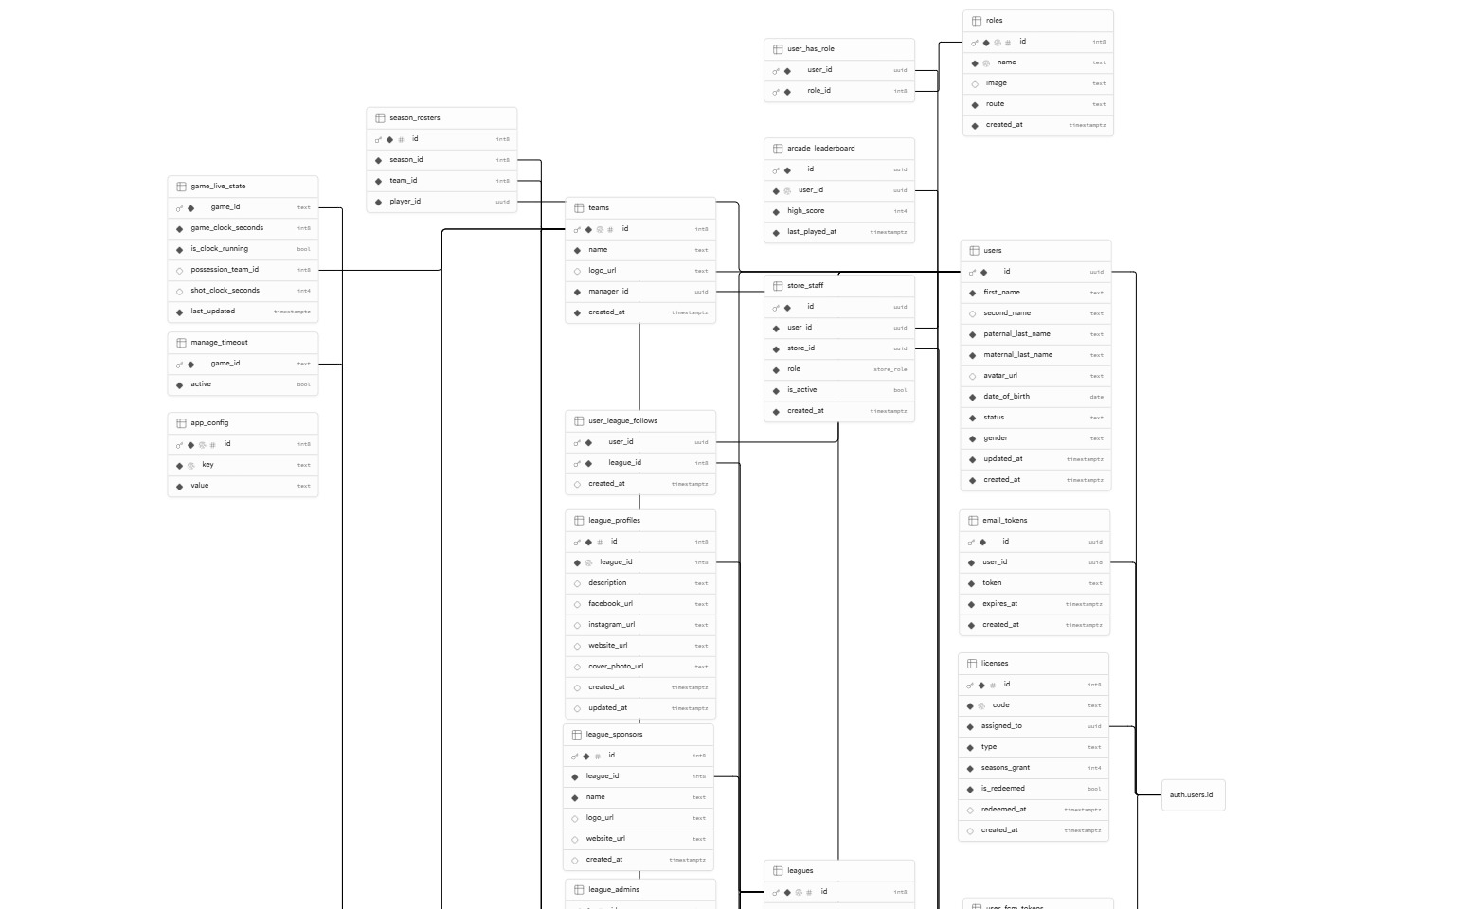
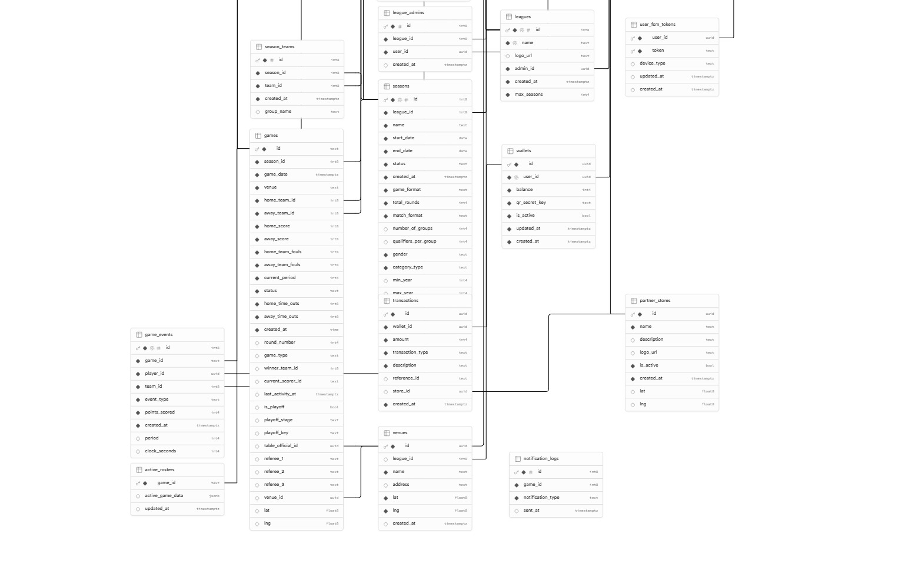

UX/UI
